LABORATÓRIO DE ELETRÔNICA EMBARCADA

1­a Laboratório

**Diodo semicondutor polarizado diretamente e reversamente.**

**Diodo semicondutor como retificador, e como regulador de tensão.**

**Turma:**

**Grupo:**

|  |  |
| --- | --- |
| **RA** | **Nome** |
| 22899140 | Guilherme Bernardini Roelli |
| 22900229 | Maiza Leticia Oliveira |
| 22886287 | Pedro Rodolfo Silva Galvão Santos |

**Observação:**

* Em 1, o valor de Vdc é 12V.
* Em 2 a 4 o valor de Vac é de 12 Vp, e 60 Hz de frequência.

1. **Diodo polarizado diretamente e reversamente.**
   1. Simule os circuitos das figuras abaixo no PSpice.
   2. Calcule e meça as correntes que atravessam os circuitos.
   3. Calcule e meça as quedas de tensão em R1 e D1.
   4. Compare com os resultados simulados.
   5. Comente os resultados.

Ao analisarmos os cálculos e a simulação, percebemos que neste circuito existe a queda de tensão fixa do diodo (aproximadamente 0,7V), e uma queda de tensão num resistor de 1k Ω, resultando numa corrente de 11.3 mA, produzida por uma fonte DC de 12V. No entanto, quando o diodo é invertido, o circuito não fecha, impossibilitando a passagem de corrente.

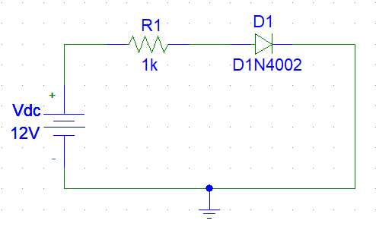

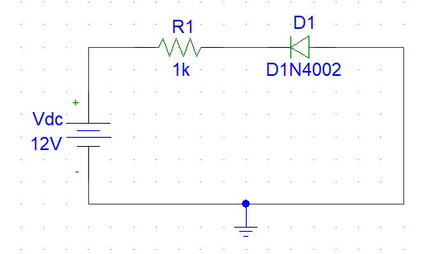

1. **Retificador de meia onda:**
2. Simule os circuitos das figuras abaixo no PSpice.
3. 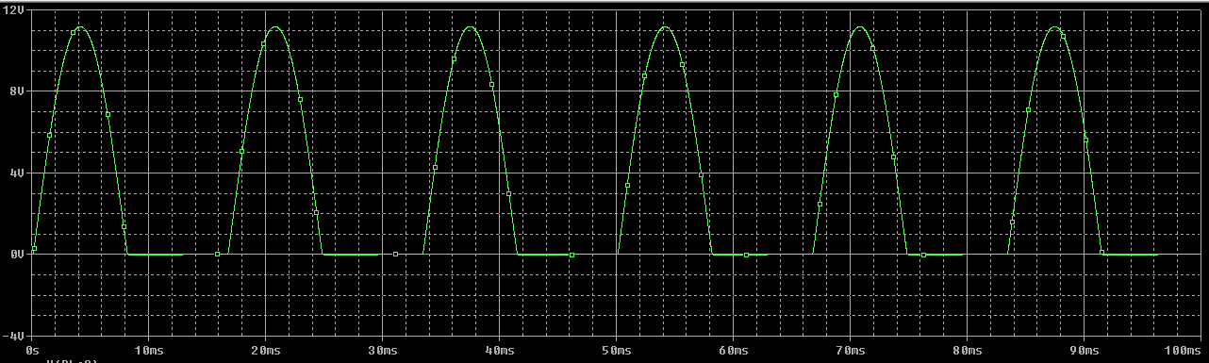Registre as formas de onda de saída, copie e cole as figuras das formas de onda geradas.
4. Qual é a função do capacitor C1 inserido no segundo circuito?

No hemiciclo positivo além de alimentar o circuito o capacitor é carregado, quando troca, Ele alimenta o circuito subsequente no hemiciclo negativo, e antes dele terminar de descarregar (tensão chegar a zero) o hemiciclo troca novamente e ele passa a ser carregado novamente.

1. Compare os resultados e comente os resultados.

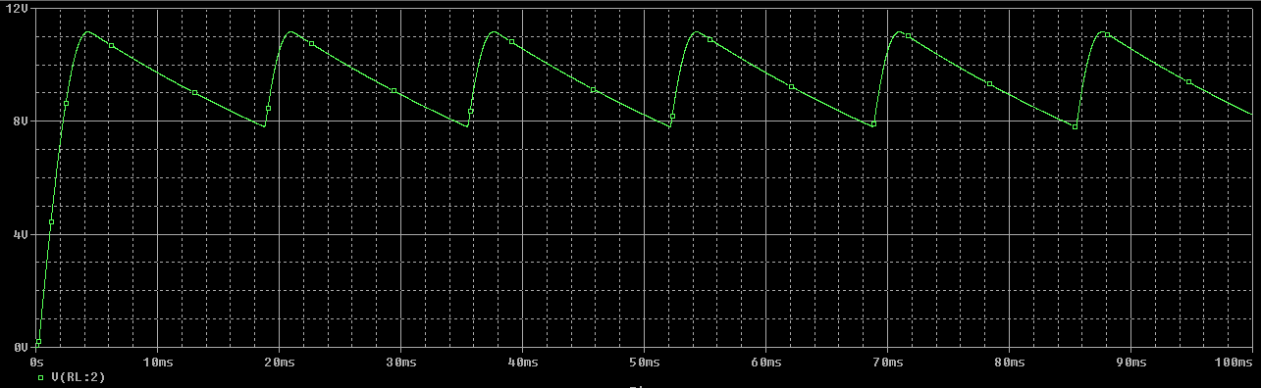Como respondido anteriormente, no hemiciclo positivo ele se carrega e durante o hemiciclo negativo ele se descarrega, não totalmente no caso deste circuito, alterando a corrente DC pulsante, para uma corrente DC continua com variação +- 8v á +-11V.

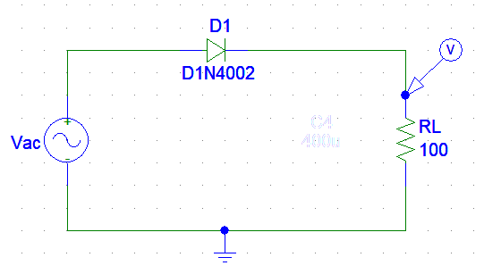

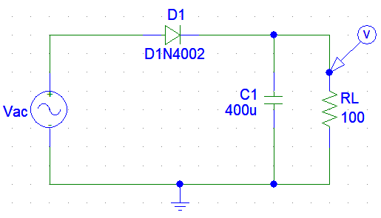

1. **Retificador de onda completa:**
2. Simule os circuitos das figuras abaixo no PSpice.
3. Registre as formas de onda de saída, copie e cole as figuras das formas de onda geradas.
4. 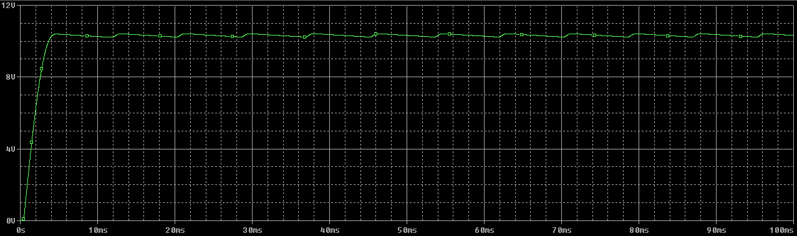 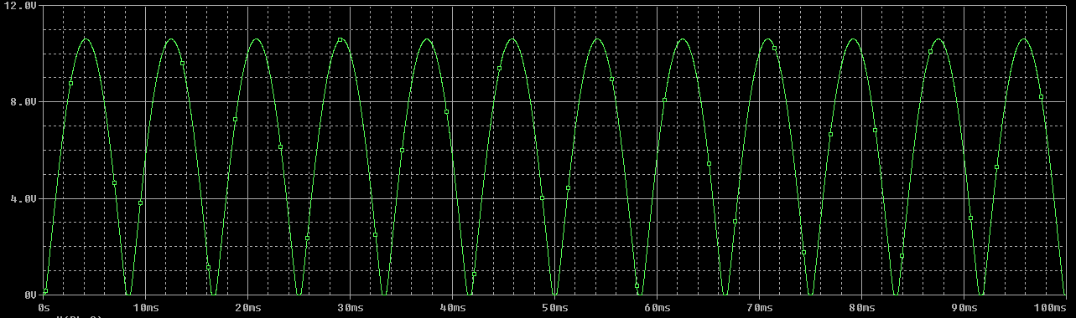Qual é a função do capacitor C1 inserido no segundo circuito?

Ele filtra a tensão para o circuito seguinte, do mesmo jeito já explicado na atividade 2

1. Compare os resultados e comente os resultados.

Devido a retifição oferecida pelos diodos em ponte, a AC e “convertida” para DC e filtrada pelo capacitor, que de acordo com o gráfico resulta uma linha de tensão continua e mais estável

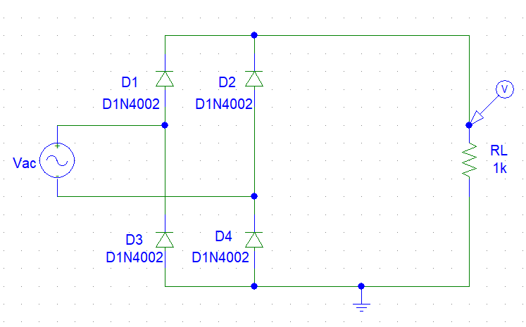

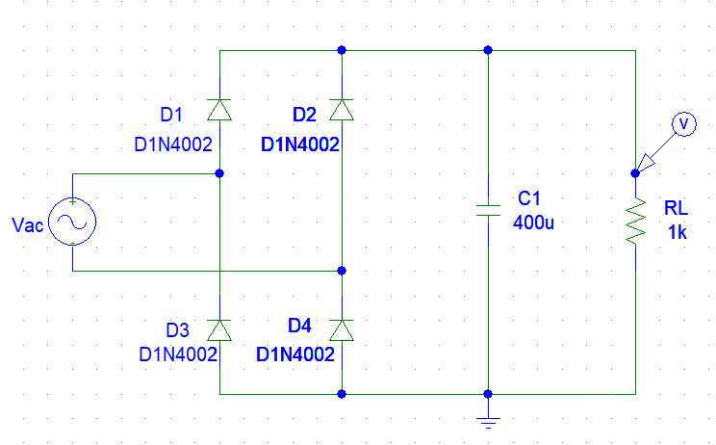

1. **Fonte de alimentação DC simples com retificador de onda completa e regulador de tensão:**

* O diodo Zener D5 possui a tensão nominal de operação de 4,7Vdc.
* Considere Izmin 10% de Izmáx.

1. Simule o circuito da figura abaixo no PSpice.
2. Registre as formas de onda de saída, copie e cole as figuras das formas de onda geradas.
3. Qual a função do diodo Zener incluindo neste circuito?
4. Quais os limites mínimo e máximo teóricos do valor da carga RL para que o diodo Zener opere corretamente? Para os valores teóricos siga a informação da especificação em anexo.
5. No simulador, verifique os limites mínimo e máximo de RL determinados pelos cálculos. Comente os resultados e eventuais diferenças entre os valores calculados e simulados.

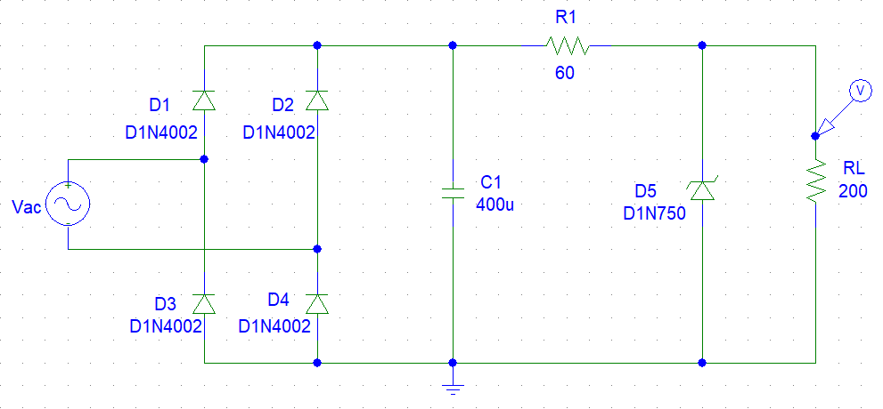

**ANEXO**

